$$х_{8}=х_{уд}⋅\frac{l}{4}⋅\frac{S_{б}}{U_{б}^{2}}=0,4⋅\frac{ LINK Excel.SheetMacroEnabled.12 "F:\backslash \backslash Переходные процессы\backslash \backslash Исходные данные\backslash \backslash Расчёт.xlsm" К1!R3C7 \backslash t \backslash u \backslash * MERGEFORMAT 100}{4}⋅\frac{ LINK Excel.SheetMacroEnabled.12 "F:\backslash \backslash Переходные процессы\backslash \backslash Исходные данные\backslash \backslash Расчёт.xlsm" К1!R8C2 \backslash t \backslash u \backslash * MERGEFORMAT 130}{{ LINK Excel.SheetMacroEnabled.12 "F:\backslash \backslash Переходные процессы\backslash \backslash Исходные данные\backslash \backslash Расчёт.xlsm" К1!R9C2 \backslash t \backslash u \backslash * MERGEFORMAT 230}^{2}}= LINK Excel.SheetMacroEnabled.12 "F:\backslash \backslash Переходные процессы\backslash \backslash Исходные данные\backslash \backslash Расчёт.xlsm" К1!R20C2 \backslash t \backslash u \backslash * MERGEFORMAT 0,025 о.е.$$

Сопротивление системы:

$$x_{7}=\frac{S_{б}}{S^{''}}=\frac{ LINK Excel.SheetMacroEnabled.12 "F:\backslash \backslash Переходные процессы\backslash \backslash Исходные данные\backslash \backslash Расчёт.xlsm" К1!R8C2 \backslash t \backslash u \backslash * MERGEFORMAT 130}{ LINK Excel.SheetMacroEnabled.12 "F:\backslash \backslash Переходные процессы\backslash \backslash Исходные данные\backslash \backslash Расчёт.xlsm" К1!R3C21 \backslash t \backslash u \backslash * MERGEFORMAT ∞}= LINK Excel.SheetMacroEnabled.12 "F:\backslash \backslash Переходные процессы\backslash \backslash Исходные данные\backslash \backslash Расчёт.xlsm" К1!R18C2 \backslash t \backslash u \backslash * MERGEFORMAT 0,000 о.е.$$

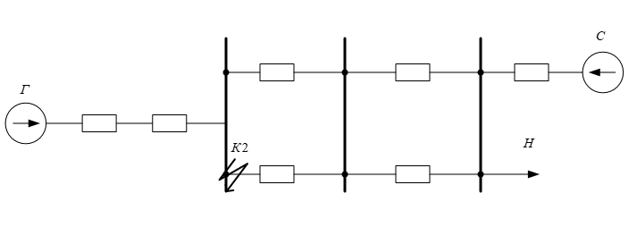Рисунок 2 – Схема замещения прямой последовательности

$$\frac{6}{ LINK Excel.SheetMacroEnabled.12 "F:\backslash \backslash Переходные процессы\backslash \backslash Исходные данные\backslash \backslash Расчёт.xlsm" К1!R17C2 \backslash t \backslash u \backslash * MERGEFORMAT 0,179}$$

$$\frac{4}{ LINK Excel.SheetMacroEnabled.12 "F:\backslash \backslash Переходные процессы\backslash \backslash Исходные данные\backslash \backslash Расчёт.xlsm" "К1!R19C2" \backslash t \backslash u \backslash * MERGEFORMAT 0,223}$$

$$\frac{7}{ LINK Excel.SheetMacroEnabled.12 "F:\backslash \backslash Переходные процессы\backslash \backslash Исходные данные\backslash \backslash Расчёт.xlsm" "К1!R18C2" \backslash t \backslash u \backslash * MERGEFORMAT 0,295}$$

$$\frac{5}{ LINK Excel.SheetMacroEnabled.12 "F:\backslash \backslash Переходные процессы\backslash \backslash Исходные данные\backslash \backslash Расчёт.xlsm" "К1!R17C2" \backslash t \backslash u \backslash * MERGEFORMAT 0,248}$$

$$\frac{3}{ LINK Excel.SheetMacroEnabled.12 "F:\backslash \backslash Переходные процессы\backslash \backslash Исходные данные\backslash \backslash Расчёт.xlsm" "К1!R19C2" \backslash t \backslash u \backslash * MERGEFORMAT 0,223}$$

$$\frac{2}{ LINK Excel.SheetMacroEnabled.12 "F:\backslash \backslash Переходные процессы\backslash \backslash Исходные данные\backslash \backslash Расчёт.xlsm" "К1!R16C2" \backslash t \backslash u \backslash * MERGEFORMAT 0,112}$$

$$\frac{1}{ LINK Excel.SheetMacroEnabled.12 "F:\backslash \backslash Переходные процессы\backslash \backslash Исходные данные\backslash \backslash Расчёт.xlsm" "К1!R3C5" \backslash t \backslash u \backslash * MERGEFORMAT 0,19}$$

Проводим дальнейшие преобразования схемы: